SISBB - SISTEMA DE INFORMACOES BANCO DO BRASIL
11/07/2017 - AUTOATENDIMENTO - 11.11.14
1273401273 SEGUNDA VIA 0010
COMPROVANTE DE PAGAMENTO
CLIENTE: SANDRO TAVARES
AGENCIA: 1273-4 CONTA: 5.742-8
================================================
Convenio CEB
Codigo de Barras 83640000000-3 14740005289-9
11104328875-7 10432881706-9
Data do pagamento 10/07/2017
Valor em Dinheiro 14,74
Valor em Cheque 0,00
Valor Total 14,74
------------------------------------------------
DOCUMENTO: 071001
AUTENTICACAO SISBB: D.B20.4A0.31E.666.BED

11/07/2017 - BANCO DO BRASIL - 11:11:44
127301273 0005
COMPROVANTE DE PAGAMENTO DE TITULOS
CLIENTE: SANDRO TAVARES
AGENCIA: 1273-4 CONTA: 5.742-8
================================================
BRB - BANCO DE BRASILIA S.A.
------------------------------------------------
07090000876000994710683570070827672160000049053
NR. DOCUMENTO 71.002
DATA DO PAGAMENTO 10/07/2017
VALOR DO DOCUMENTO 490,53
VALOR COBRADO 490,53
================================================
NR.AUTENTICACAO 1.E48.4EE.B85.548.58D

11/07/2017 - BANCO DO BRASIL - 11:19:25
127301273 0006
COMPROVANTE DE PAGAMENTO DE TITULOS
CLIENTE: SANDRO TAVARES
AGENCIA: 1273-4 CONTA: 5.742-8
================================================
ITAU UNIBANCO S.A.
------------------------------------------------
34191090081703920054220037770003272160000110443
NR. DOCUMENTO 71.005
DATA DO PAGAMENTO 10/07/2017
VALOR DO DOCUMENTO 1.104,43
DESCONTO/ABATIMENTO 220,89
VALOR COBRADO 883,54
================================================
NR.AUTENTICACAO 3.A67.CE9.5F2.0EF.C42

SISBB - SISTEMA DE INFORMACOES BANCO DO BRASIL
11/07/2017 - AUTOATENDIMENTO - 11.18.40
1273401273 SEGUNDA VIA 0001
COMPROVANTE DE PAGAMENTO
CLIENTE: SANDRO TAVARES
AGENCIA: 1273-4 CONTA: 5.742-8
================================================
Convenio NET SERVICOS
Codigo de Barras 84650000000-1 74650296201-0
70710040000-1 00198150581-9
Data do pagamento 10/07/2017
Valor em Dinheiro 74,65
Valor em Cheque 0,00
Valor Total 74,65
------------------------------------------------
DOCUMENTO: 071003
AUTENTICACAO SISBB: 1.DE0.0F2.2CB.540.955

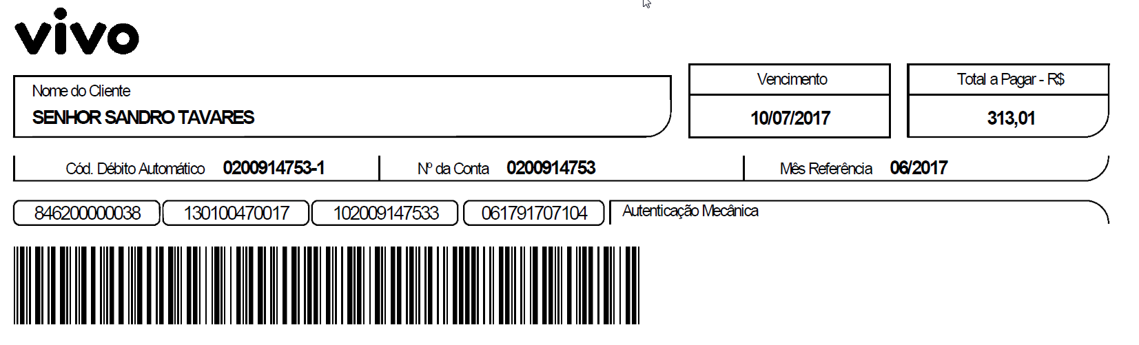

SISBB - SISTEMA DE INFORMACOES BANCO DO BRASIL
11/07/2017 - AUTOATENDIMENTO - 11.19.06
1273401273 SEGUNDA VIA 0007
COMPROVANTE DE PAGAMENTO
CLIENTE: SANDRO TAVARES
AGENCIA: 1273-4 CONTA: 5.742-8
================================================
Convenio VIVO DF
Codigo de Barras 84620000003-8 13010047001-7
10200914753-3 06179170710-4
Data do pagamento 10/07/2017
Valor Total 313,01
------------------------------------------------
DOCUMENTO: 071004
AUTENTICACAO SISBB: F.D71.1FF.3F7.FA1.E5B

